Kwiaty dla mamy

1). Album z kwiatami. Rodzic wspólnie z dzieckiem przegląda ilustracje różnych kwiatów nazywając je ( przykładowe ilustracje znajdują się poniżej). Po zapoznaniu się z kwiatkami każde dziecko wykonuje własny album kwiatów wykonany dowolną techniką( malowanie, rysowanie , wydzieranka itp.) Rodzice pomagają w podpisaniu kwiatów. Prosimy chętnych o przesyłanie zdjęć albumów do 05.06.2020r.
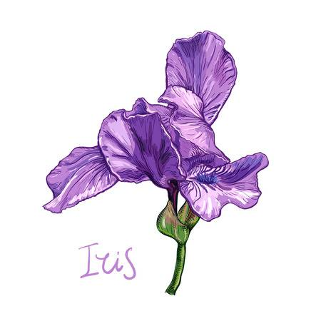irys
gerber

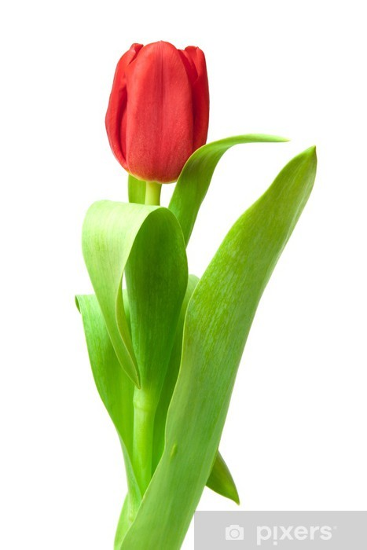
Tulipan
róża
konwalie
niezapominajki
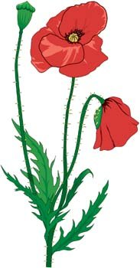mak
2). Zagraj w grę online „ Mały ogrodnik „- link do gry znajduje się poniżej :
https://www.miniminiplus.pl/rybka-minimini/gry/maly-ogrodnik
3). Zabawa matematyczna . Do wykonania zadania potrzebujemy kartoników z kropkami lub liczbami ( od 1 do 10) , 10 długich pasków służących za łodygi,10 małych kółeczek lub guzików ( pręciki ) oraz pudełeczko zapałek lub kilka garści fasolek z których dziecko będzie układało płatki kwiatków. Dziecko losuje kartonik z odpowiednią liczbą lub ilością oczek i w ten sposób tworzy kwiaty np.: Kartonik z liczbą 5- jedna łodyga, jeden środek , 5 płatków itd.

Inna wersja zabawy: potrzebujemy 2 kostek do gry, kredek i kartek papieru. Dziecko rzuca kośćmi przykładowo 2 i 4 . Rodzic dyktuje polecenie np. Zosia zrobiła bukiet z 2 tulipanów i 4 róż… Dziecko rysuje kwiatki i dodaje ile razem Zosia ma kwiatów.
4). Kartka z kalendarza . Rodzic pokazuje dziecku kartkę z kalendarza i wspólnie z nim odczytuje dzisiejszą datę tj. 26 dzień maja 2020 rok , wtorek – Święto Matki

https://www.kalendarzswiat.pl/26_maja/

5). Zabawa ruchowa – rodzic puszcza dziecku podkład muzyczny w rytm którego dziecko porusza się w kole . Na przerwę w muzyce dziecko zatrzymuje się i wykonuje ruchem czynności wykonywane przez swoje mamy np.:
- czytanie książki
- jazda autem
- zmywanie naczyń
- gotowanie
- gimnastyka
- robienie makijażu
- odkurzanie itp.
6) Prezent dla mamy – korale z makaronu . Do wykonaniu prezentu dla mamy potrzebujemy makaron rurki, kolorowe farby, kawałek sznurka . Dziecko maluje makaron wg pomysłu i odkłada do wyschnięcia .Następnie nawleka korale na sznurek i prezent gotowy

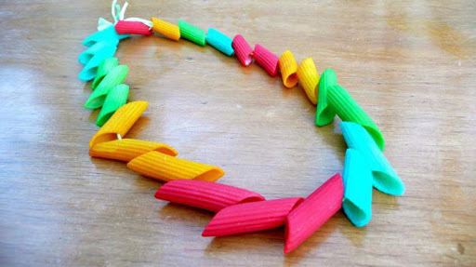

Karty pracy cz.5 str. 44

